KIT DIDACTIC · COMPONENTA 2/3
Ghidul profesorului
Cum valorifici integral manualul de Matematică — la clasă, în lectura independentă, în proiecte, portofolii, AMII și activități de aprofundare
Clasa a IX-a · trunchi comun și curriculum de specialitate (TC+CS)
Filiera teoretică · profil real · specializarea Matematică–Informatică
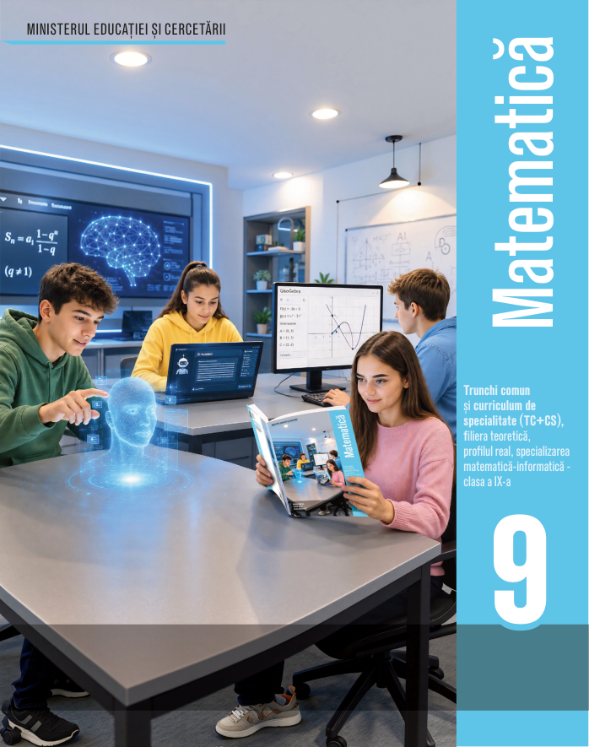
De ce îți este util acest ghid
Manualul TC+CS nu se citește liniar: se orchestrează. Ghidul explică de ce există fiecare componentă, când o folosești, cum o transformi în act didactic și cum o conectezi cu programa, cu planificarea anuală și cu resursele digitale.

Cuprins
1. Cum este construit manualul TC+CS
2. Rubricile în acțiune: de ce, când, cum
3. Componenta digitală: AMII, jocuri și tehnologie
4. Diferențiere: recuperare, consolidare, progres
5. Evaluare, feedback și portofoliu
6. Recomandări metodice pe unități de învățare
7. Utilizarea celor 36 de ore la dispoziția profesorului
8. Checklist rapid pentru profesor

1. Cum este construit manualul TC+CS
Manualul de Matematică pentru clasa a IX-a TC+CS este construit pentru un parcurs de patru ore pe săptămână, în care trunchiul comun se îmbină cu aprofundarea specifică specializării Matematică–Informatică. Accentul nu cade doar pe acoperirea conținuturilor, ci pe formarea unui mod de lucru: observare, investigație, argumentare, modelare, validare critică și transfer către informatică și domeniile STEM.
Componentă | Rol didactic | Cum o folosești
Deschiderea de capitol | Creează miza conceptuală și oferă o intrare motivațională. | Pornește ora cu întrebarea-cheie; cere elevilor să formuleze așteptări și legături cu experiențe anterioare.
Lecțiile | Construiesc gradual conceptele prin exemple, observații, demonstrații și exerciții. | Nu transforma manualul în dictare; folosește exemplele ca puncte de plecare pentru dialog matematic.
Exercițiile propuse | Asigură consolidare, aplicare și aprofundare. | Repartizează diferențiat: sarcini de bază pentru toți, extinderi pentru progres și performanță.
Testele de evaluare | Verifică transferul și rigoarea, nu doar calculul. | Folosește baremul ca instrument de feedback, nu doar ca instrument de notare.
Matematica sub semnul întrebării | Dezvoltă gândirea critică, reflecția și judecata matematică. | Transformă provocarea în mini-dezbatere sau produs de portofoliu.
AMII și jocuri | Susțin explorarea, simularea, feedbackul imediat și învățarea interactivă. | Leagă iconul AMII de momentul exact în care elevul are nevoie să vadă, să testeze sau să decidă.
Specificul TC+CS
Față de un manual exclusiv de trunchi comun, manualul TC+CS presupune un ritm mai dens, exerciții mai tehnice, demonstrații mai frecvente și activități de cercetare/validare. Pentru profesor, provocarea este să păstreze rigoarea fără a transforma matematica într-un formalism opac.

2. Rubricile în acțiune: de ce, când, cum
Rubrică | De ce | Când | Cum
Reflectă de la început | Activează cunoștințe și creează conflict cognitiv. | Primele 3–5 minute. | Cere răspunsuri scurte, apoi revino la ele după lecție.
Situație reală și modelare | Leagă conceptul de o problemă care merită matematizată. | Înaintea formalizării. | Identificați variabilele, ipotezele și limitele modelului.
Reținem | Fixează definiția sau proprietatea în limbaj riguros. | După explorare. | Compară formularea elevilor cu formularea din manual.
Reflectăm | Cere argument, contraexemplu, interpretare. | După un pas conceptual important. | Folosește perechi: întâi răspuns individual, apoi confruntare argumentată.
Exerciții rezolvate | Modelează pașii unei rezolvări corecte. | În predarea ghidată. | Acoperă parțial soluția și cere elevilor să anticipeze pasul următor.
Exerciții propuse | Asigură exersare și diferențiere. | În consolidare și temă. | Planifică trasee: minim comun, aplicare, aprofundare.
Matematica sub semnul întrebării | Dezvoltă discernământul matematic. | La final de lecție/unitate. | Folosește ca portofoliu de gândire critică.
(Auto)evaluare | Sprijină autoreglarea. | La final de lecție/unitate. | Cere corectare ghidată și formularea unei erori tipice.

3. Componenta digitală: AMII, jocuri și tehnologie
Manualul TC+CS valorifică varianta digitală prin resurse de tip Rezolvă, Privește și Vizionează. În plus, pachetul poate fi extins cu AMII-uri HTML5 autonome, jocuri de strategie și simulări care pot fi legate de iconurile din manualul digital.
Tip resursă | Exemple | Când devine utilă
AMII interactiv | Operatori logici, implicație, tabele de adevăr, funcție afină, parabolă, radical. | Când elevul trebuie să testeze rapid cazuri și să primească feedback imediat.
Simulare | Dobândă compusă, parabole cu parametru, sinus/cosinus. | Când un parametru modifică vizibil comportamentul matematic.
Joc de strategie | Avioane carteziene, Radarul trigonometric, Misiunea triangulației. | Când se urmărește trecerea de la cunoaștere declarativă la decizie.
IA asistivă | Verificarea unei demonstrații, identificarea unei erori, compararea soluțiilor. | Când elevul poate valida critic răspunsul și poate explica limitele acestuia.
Instrumente digitale | GeoGebra, Desmos, Python, foi de calcul. | Pentru explorare, reprezentare, verificare și modelare.
Regula de aur pentru tehnologie
Tehnologia accelerează explorarea, dar nu înlocuiește demonstrația, explicația și decizia. Elevul trebuie să poată spune nu doar ce rezultat a obținut, ci de ce rezultatul este corect și în ce condiții este relevant.

4. Diferențiere: recuperare, consolidare, progres
La specializarea Matematică–Informatică, diferențierea nu înseamnă simplificarea parcursului, ci organizarea mai inteligentă a accesului la rigoare. Aceeași lecție poate avea trei trasee de lucru.
Traseu | Pentru cine | Sarcini potrivite | Dovadă de progres
Nivel 1 — ancorare | Elevi care au nevoie de stabilizarea conceptelor. | Exerciții directe, recunoaștere, completare de pași. | Poate aplica definiția în cazuri simple.
Nivel 2 — aplicare | Majoritatea clasei. | Probleme standard, reprezentări multiple, justificări scurte. | Alege metoda și explică pașii principali.
Nivel 3 — aprofundare | Elevi cu ritm rapid sau interes STEM. | Parametri, demonstrații, proiecte, contraexemple. | Formulează ipoteze și argumentează complet.
Nivel 4 — cercetare | Echipe avansate / ore la dispoziția profesorului. | Laboratoare, AMII, mini-proiecte, IA verificată. | Produce un rezultat propriu, comunicabil.

5. Evaluare, feedback și portofoliu
Evaluarea în manualul TC+CS trebuie să măsoare progresul în rigoare, nu doar volumul de exerciții rezolvate. Se recomandă combinarea evaluării scrise cu produse de portofoliu, discuții de validare, proiecte și autoevaluare.
Instrument | Ce verifică | Cum se valorifică
Test predictiv | Nivelul real de intrare și riscurile de învățare. | Nu se notează punitiv; fundamentează remedierea.
Mini-verificări | Înțelegerea imediată a conceptului. | 2–3 itemi la final de lecție, cu feedback rapid.
Test de unitate | Integrarea conceptelor și transferul. | Analiza erorilor devine lecție de remediere.
Portofoliu | Gândirea critică, reflecția, modelarea și argumentarea. | Se evaluează prin rubrică simplă: relevanță, rigoare, argumentare, claritate.
Proiect | Modelare, colaborare, comunicare, utilizare de tehnologie. | Se cere produs final și justificarea alegerilor.
AMII | Decizie, feedback imediat, explorare. | Rezultatul AMII poate fi punct de plecare pentru discuție, nu doar scor.

6. Recomandări metodice pe unități de învățare
Unitate | Accent metodic | Noduri de atenție | Resurse
UÎ1 Logică | Nu este suficient ca elevul să recunoască operatorii; trebuie să poată verifica un argument. | tabele de adevăr, contraexemple, negații, inducție | AMII 1–6, JOC 1
UÎ2 Progresii | Transformă progresiile în modele de creștere și decizie, nu doar în formule. | linear vs multiplicativ, dobândă, algoritmi | AMII 7–9, JOC 2
UÎ3 Funcții generale | Insistă pe domeniu, imagine, grafic, compunere, injectivitate/surjectivitate. | lectură grafică, Avioane carteziene, portofoliu | AMII 10–16, JOC 3
UÎ4 Funcția de gradul II | Parabola trebuie citită simultan algebric, grafic și contextual. | vârf, discriminant, inecuații, sisteme, parametri | AMII 17–19
UÎ5 Putere/radical | Executarea algoritmului trebuie dublată de înțelegerea condițiilor de existență. | domeniu, raționalizare, funcția radical, IA | AMII 20–22
UÎ6 Trigonometrie | Cercul trigonometric trebuie legat permanent de grafic și periodicitate. | cadrane, formule, ecuații, demonstrații | AMII 23–26, JOC 4
UÎ7 Aplicații | Elevul trebuie să aleagă metoda și să interpreteze ce înseamnă optim în model. | teoreme metrice, arii, triangulație, decizie | AMII 27–30, JOC 5

7. Utilizarea celor 36 de ore la dispoziția profesorului
Cele 36 de ore nu sunt „timp liber”, ci mecanismul de reglare a parcursului TC+CS. În planificare, ele sunt distribuite pentru diagnostic, remediere, aprofundare, proiecte, activități digitale, portofoliu și evaluare formativă.
Destinație | Nr. orientativ ore | Exemple
Diagnostic și reglare inițială | 2 | Test predictiv, analiza erorilor, stabilirea traseelor.
Remediere și consolidare | 10–12 | Operatori logici, domeniu/imagine, radicali, formule trigonometrice.
Progres și performanță | 8–10 | Parametri, demonstrații, probleme integrate, cercetare.
AMII și jocuri de strategie | 5–6 | Avioane carteziene, radar trigonometric, misiunea triangulației.
Portofoliu și proiecte | 6–8 | Matematica sub semnul întrebării, parabole în mișcare, modelare.
Evaluare-feedback | 4–6 | Teste de unitate, feedback, corectarea erorilor tipice.

8. Checklist rapid pentru profesor
☐ Am folosit deschiderea lecției pentru a formula o întrebare reală?
☐ Am construit conceptul înainte de a formaliza definiția?
☐ Am cerut elevilor să justifice, nu doar să calculeze?
☐ Am diferențiat sarcinile pe minimum două trasee?
☐ Am folosit tehnologia doar acolo unde produce înțelegere, nu doar efect vizual?
☐ Am planificat cel puțin un moment de portofoliu pe unitate?
☐ Am valorificat erorile ca resursă didactică?
☐ Am conectat rezultatul matematic cu sensul lui în context?
☐ Am revenit la competențe, nu doar la conținuturi?
☐ Am creat un moment în care elevul să poată spune: «Nu m-am gândit la asta!»?
Mesaj final
Profesorul care folosește acest manual nu predă doar formule. El creează contexte în care elevii învață să gândească matematic: să observe, să întrebe, să demonstreze, să modeleze, să valideze și să decidă. Într-o lume în care răspunsurile pot fi generate rapid, valoarea formativă a matematicii rămâne capacitatea de a formula întrebări bune și de a verifica riguros răspunsurile.

